Требования к оформлению статей
- К опубликованию принимаются статьи, представленные в виде файлов формата Word (должен использоваться текстовый редактор MicrosoftOfficeWord, шрифт TimesNewRoman). Файлы в формате PDF и TeX не принимаются.
- Объем статьи (включая иллюстративный материал, подписи к рисункам, таблицы, список литературы) должен составлять 3-6 страниц печатного текста. Таблицы и рисунки не должны занимать более 20% общего объема статьи. Рекомендуемое количество авторов статьи не должно превышать 3-4.
- Статья должна содержать следующие последовательно расположенные элементы (именно в такой последовательности они должны быть расположены в авторском файле с текстом статьи):
- индекс универсальной десятичной классификации (УДК);
- заголовок (название) статьи (на русском языке);
- фамилии авторов и инициалы (на русском языке);
- названия учреждений, в которых они обучаются или работают (на русском языке);
- текст статьи (на русском языке);
- список использованных источников.
Если статья написана на английском языке, то статья должна содержать следующие последовательно расположенные элементы:
- индекс универсальной десятичной классификации (УДК);
- заголовок (название) статьи (на русском языке);
- заголовок (название) статьи (на английском языке)
- фамилии авторов и инициалы (на русском языке);
- названия учреждений, в которых они обучаются или работают (на русском и английском языках);
- текст статьи (на английском языке);
- список использованных источников.
- Правила оформления рукописи статьи.
В представленной авторами рукописи статьи для форматирования текста не должны использоваться табуляции, принудительные переносы, а также использоваться лишние пробелы. Каждый элемент статьи должен быть отделен от соседних элементов дополнительным межстрочным интервалом.
Элементы статьи должны быть оформлены в соответствии со следующими требованиями:
4.1. Поля – 2,5 см со всех сторон.
4.2. Статья начинается с индекса УДК. Размер шрифта – 14 пунктов, полужирный, выравнивание по левому краю.
4.3. Заголовок (название) статьи, который пишется полужирным шрифтом размером 14 пунктов прописными буквами, должен четко отражать ее содержание. Не допускается, чтобы заголовок состоял из нескольких предложений. Заголовок статьи также не должен содержать математические и химические формулы, буквы алфавитов отличных от русского и латинского, а также аббревиатур, кроме общеупотребительных.
4.4. Фамилии и инициалы авторов пишут шрифтом размером 14 пунктов, фамилии авторов разделяют запятыми.
4.5. Название организации, которую представляет автор, пишется 14 шрифтом. Обращаем внимание на то, что эти сведения должны полностью совпадать с информацией, размещенной на официальном сайте организации.
Заголовок, список авторов и перечень учреждений разделяются пустыми строками и выравниваются по центру.
4.6. Текст статьи.
Авторы статей могут придерживаться следующей структуры статьи (без указания разделов в тексте статьи):
- краткое изложение состояния рассматриваемого вопроса и постановка задачи, решаемой в статье (введение);
- материалы и методы решения задачи и принятые допущения;
- основное содержание статьи (например: описание физической сущности процессов и явлений, доказательства представленных в статье положений, исходные и конечные математические выражения, математические выкладки и преобразования, эксперименты и расчеты, примеры и иллюстрации);
- обсуждение полученных результатов и сопоставление их с ранее опубликованными;
- выводы и рекомендации.
Размер шрифта текста статьи – 14 пунктов, межстрочный интервал – одинарный, абзацный отступ – 1,25 см, выравнивание по ширине страницы.
Встречающиеся в тексте условные обозначения и сокращения должны быть раскрыты при первом упоминании их в тексте.
Единицы физических величин, используемых в статье, должны входить в Международную систему единиц (СИ). Допускается использование единиц, разрешенных к применению наряду с единицами СИ, а также кратных и дольных единиц.
Все формулы набираются полностью в редакторе формул MathType 6.х с выравниванием по центру страницы. Номера формул проставляются в скобках справа. Не принимаются к изданию тексты статей с формулами, представленными в виде рисунков или наборов символов с вставками элементов MathType.
В тексте до размещения таблицы или рисунка должна быть обязательно ссылка на рисунок (Рис. 1) или таблицу (Табл. 1).
Таблицы должны располагаться в пределах рабочего поля. Оформление таблицы см. ниже. Таблицы нумеруются в порядке их упоминания в тексте. Информация, представленная в виде диаграмм и графиков, не должна дублироваться в виде таблиц.
Иллюстрации (рисунки, диаграммы, графики, фотографии) размещаются в рамках рабочего поля в тексте статьи, исходя из логики изложения, и нумеруются в порядке их упоминания в тексте. Обтекание рисунка текстом не допускается. Иллюстрации должны быть понятными, а надписи на них соответствовать тексту. Допускается использование рисунков в форматах JPEG, PNG, TIFF. На каждый рисунок должна быть как минимум одна ссылка в тексте.
Не допускается использование альбомного расположения рисунков и таблиц.
4.8. В списке использованных источников они располагаются в порядке их упоминания в статье. Порядковый номер ссылки указывается в квадратных скобках в соответствующей строке текста статьи. Примеры оформления библиографического описания см. http://biblio.kosygin-rgu.ru/jirbis2/files/students/Primery%20bibliograficheskogo%20opisanija%202017.pdf.

Пример оформления статьи

УДК 681.54:675.92.023

АВТОМАТИЗАЦИЯ УСТАНОВКИ ПРИГОТОВЛЕНИЯ РАСТВОРА ДЛЯ ПРОИЗВОДСТВА СИНТЕТИЧЕСКОЙ КОЖИ

Вольтер А.Г., Власенко О.М., Евсюкова Н.В., Меркушова Д.П.

Российский государственный университет им. А.Н. Косыгина (Технологии. Дизайн. Искусство), Москва

В статье приведены результаты исследования влияния температурного режима для приготовления раствора полиэфируретана марки «Desmopan 9873». Изучены условия процесса растворения, а также предложен вариант автоматизации установки для приготовления раствора.
ХХХХХХХХХХХХХХХХХХХХХХХХХХХХХХХХХХХХХХХХХХХХ

Список использованных источников:
1. Власенко О.М. Теплообменники в системах промышленной автоматизации Сборник научных трудов по материалам III Международной научно-практической конференции "Теоретические и прикладные аспекты современной науки". Белгород, 2014 г. с. 35-38.
2. Власенко О.М., Иванов М.С. Системы управления химико-технологическими процессами: Учебное пособие – М.: РГУ им. А.Н. Косыгина, 2018.- 104 с.
© Вольтер А.Г., Власенко О.М.,
Евсюкова Н.В., Меркушова Д.П., 2019

Пример оформления таблицы

Таблица 1 – Систематизированные данные отказа от натуральных материалов
Бренд | Материал, который был исключен
2015 год
Hugo Boss | Мех, частично кожа
2016 год
Armani | Мех
2017 год
Michael Kors, Jimmy Choo | Мех
2018 год
Gucci, Furla, Versace, Maison Margiela | Мех
Chanel | Кожа экзотических животных
2019 год
Victoria Beckham | Мех, кожа экзотических животных
DKNY | Мех

Таблица 1 – Сырьевой состав и структурные характеристики объектов исследования
Сырьевой состав | Переплетение | Поверхностная плотность, г/м² | Плотность ткани |  | Линейная плотность нитей, текс
 |  |  | по основе | по  утку | основы | утка
Вискозная нить 97%  Эластан 3% | полотняное | 88 | 468 | 316 | 9,1 | 14,0
Вискозная нить 100% | саржа 2/1 | 63 | 456 | 282 | 8,0 | 9,4
Купра 100% | полотняное | 76 | 418 | 374 | 9,2 | 9,6
Полиэфирная нить 100% | саржа 2/1 | 64 | 462 | 284 | 8,2 | 9,0

Пример оформления рисунков
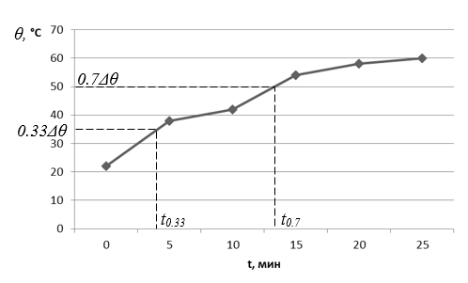
Рисунок 1 – Кривая разгона температуры воды

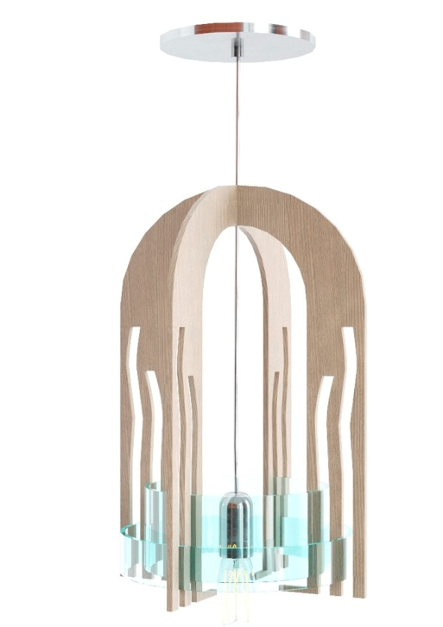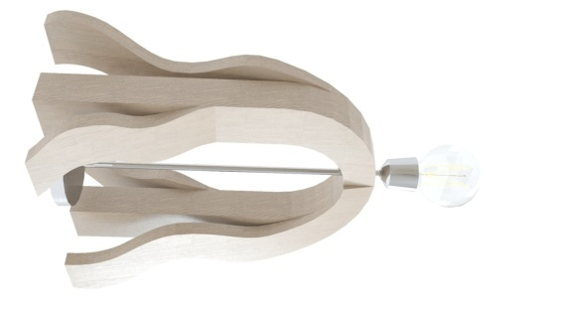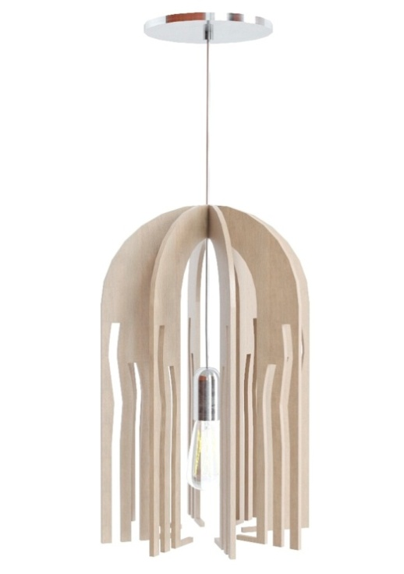

Рисунок 2 – Подвесные светильники

